电功率拔高计算
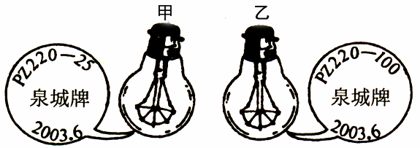
1．甲、乙两只普通照明灯泡的铭牌如图3所示，下列说法中正确的是
A．甲灯的实际功率一定是25W
图3
B．两灯均正常发光时，甲灯灯丝电阻较大
C．两灯均正常发光时，乙灯消耗的电能较多
D．将乙灯接入110V电路中，它的实际功率为50W

2、某同学做“测定小灯泡的功率”实验，他正确连接好电路，闭合开
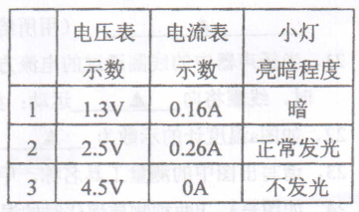
关时记录了第1组数据，当小灯正常发光时记录
了第2组数据，把滑片移到端点时小灯闪亮一下，
后熄灭，并记录了第3组数据，如表所示。则下
列判断错误的是
A、他所用小灯的额定电压为2.5V
B、他所用小灯的额定功率为0.65W
C、滑动变阻器的最大电阻值为30Ω
D、他所用电源的电压为4.5V
3．把标有“220V 40W”和“220V15W”两盏灯串联接在220V的电源上（设灯丝电阻不变），则总功率
A．等于55W B．小于55W但大于40W
C．小于40W但大干15W D．小于15W
4．关于灯L₁“2．5 V 1．0 W”和灯L₂“3．8 V 3．6 W”，下列说法中正确的是 ( )
A．两灯电阻R₁>R₂ B．正常工作时，两灯电流I₁>I₂
C．两灯串联时，实际功率P₁<P₂ D．两灯并联时，实际功率P₁>P₂
5．国家为解决“三农”问题，大规模进行了农村电网改造，使得农民家中的灯泡变亮了，村里的电机正常工作了．农业生产力水平提高了．下列关于这项改造的说法种正确的是
A．把电线换粗，升高电线的分压，提高用户电器的实际电压
B．把电线换细，减小电线上的能耗，提高电器的实际功率
C．把电线换粗，降低电线上的能耗，提高电器的额定功率
D．把电线换粗，增加电线上的能耗，提高电灯的实际功率
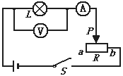
6．某同学利用如图所示的电路测定小灯泡的额定功率，电源电压恒定，滑动变阻器上标有“50Ω 2A”，小灯泡的额定电流为0.3A．该同学将滑动变阻器置于最大阻值后，闭合开关，电流表、电压表读数分别为2V和0.2A，接着移动滑动变阻器直至小灯泡正常发光，这时滑动变阻器的滑片恰好在中点，则小灯泡的额定功率为
第12题图
A．0.4W W B．0.9W C．1.17W D．1.35W
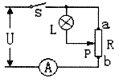
7．如图所示，是某实验小组设计的低压可调亮度台灯的电路。电源电压U保持不变，滑动变阻器的最大阻值是10Ω，开关闭合，滑片P在a端电流表示数为0.5A。当滑片P在b端时电流表示数为2.5A，小灯泡正常发光。则下面说法中正确的是
A．实验中电源电压是25V
B．小灯泡正常发光的电阻是2Ω
C．小灯泡的额定功率为10W

8、小明学习了滑动变阻器的知识后，决定将自己用的普通家用台灯改为调光式，于是他买了“1W 2KΩ”的电位器（一种变阻器）一个，串联在台灯（灯泡为“PZ220－60”）上，一开灯，确实能调光，但电位器一会儿就冒起烟了，吓得他赶快扯下了插头。分析他失败的原因是（ ）
A．因为一开灯能调光，说明电位器规格正确，主要是电位器的质量低劣
B．电位器实际消耗的功率过大
C．电位器的额定功率偏大
D．电位器电阻偏小，应换用20KΩ的
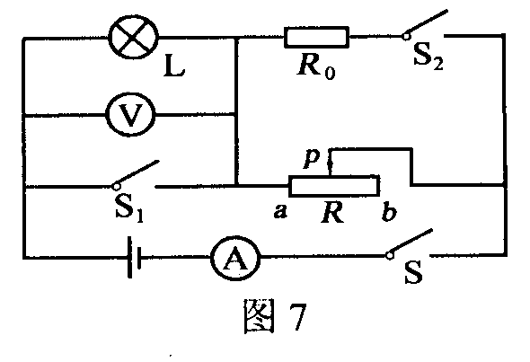
9．如图电路，电源电压和灯丝电阻不变，灯泡L标有“6V 3W”字样．当S闭合，S₁、S₂断开，滑片P从b端滑到中点时，电流表的示数变化了0.1A，此时电压表的示数为6V；保持滑片P的位置不变，闭合S₁、S₂，电流表的示数又变化了2A．则电源电压和定值电阻R₀的阻值分别为 ( )
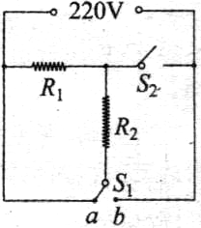
A．8V 16Ω B．8V 4Ω
C．10V 16Ω D．10V 8Ω
10、小红家买了一台电烤箱，有高、中、低三个档位的发热功率。如图是其内部简化电路图，开关S₁可分别与触点a、b接触。已知R_{l}＝60.5Ω，R₂=121Ω，电源电压保持不变。当开关S₁置于b端， S₂断开时，电烤箱处于 档位；电烤箱在中档位工作时，消耗的电功率是 W；电烤箱在高档位工作时，对食物加热5min，消耗的电能是 J。
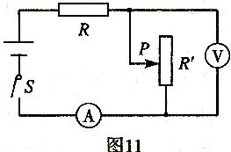
11．如图11所示电路，滑动变阻器的滑片在某两点间移动时，电流表的示数变化范围在0．2A至0．6A，电压表的示数变化范围在2V至6V。当滑动变阻器的滑片在这两点问移动过程中，滑动变阻器消耗的最大电功率是______________ W。

12．王奶奶用的电热毯标有“220V 80W”，只有一个挡位，使用不方便。小明想将它改造成有两个挡位的电热毯：A.髙档位时，电热毯正常在“220V 80W”下工作；B. 低档位时，电热毯只在一个较小的功率下工作。求：
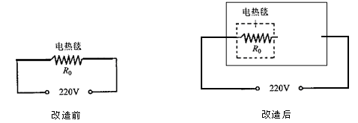
题图26

（1）这个电热毯正常工作时的电阻R₀
（2）若每晚用2.5h，则每天消耗的电能是多少kW•h..
（3）为了使改造后的电热毯在低温挡位时，电热丝R₀的发热功率为原电热毯额定功率的25%，则需一个阻值R多大的电阻?
13.某宾馆对物品进行消毒时使用高温高压蒸汽消毒锅 (如图22甲). 图乙为自动测定锅内温度的电路原理图。其中 R₀为定值电阻，阻值为5Ω。A为温度指示表(实质是一只量程为0~0.6A的电流表) ，R_{X}（测温探头）为热敏电阻(其电阻值随锅内温度的变化而变化)。关于热敏电阻的阻值与温度的对应关系如下表所示：
锅内的温度值/ºC | 25 | 37.5 | 50 | 62.5 | 75 | 87.5 | 100 | 112.5 | 125
Rx对应的电阻值/Ω | 150 | 80 | 50 | 30 | 20 | 15 | 10 | 7
(1)若锅内温度为75 ºC 时电流表的示数为0.24A．求电源的电压U。
(2)若锅内温度为125 ºC 时电流表的示数为0.6A．求此时热敏电阻R_{X}的阻值及其功率。

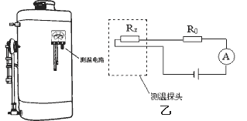

甲

14．北方的冬天，室外很冷，可交通警察还要长时间站在道路上指挥交通。某同学为交警同志设计了一种保温鞋，设计的电路如图所示，其中R₁为9Ω的发热电阻，R₂为调节电阻，此电路具有加热档和保温档。已知两种工作状态下发热电阻的功率之比为9 : 1，调节电阻在保温状态下的功率为2W，求：
⑴ 调节电阻的阻值；
⑵ 电源电压；
⑶ 发热电阻在加热状态下，每小时产生的热量。

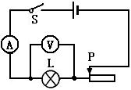
15．如图13所示电路图中，电源电压为 16 V，小灯泡 L上虽标有规格，但除了“12 V”字样以外其余均看不清楚．求：
图13
（1）按图连好电路后，闭合开关S，会存在什么可能的危险？你应该怎样预防？
（2）在做好正确的准备后，再次闭合开关S，调节变阻器的滑片P，使小灯泡恰能正常发光，此时电流表的示数为0.8A．小灯泡的电阻值是多大？判断小灯泡正常发光的依据是什么？
（3）调节变阻器滑片P，当电流表的示数为0.4A时，小灯泡的实际功率是多大？变阻器的有效电阻是多大？（假设小灯泡的电阻不随温度变化）

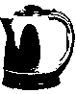
16．如图是办公室、家庭常用的电热水壶及其铭牌，
（1）该电热水壶正常工作时的电阻为多少欧？
型号 | *****
最大盛水量 | 1.2L
电源电压 | 220V
电源频率 | 50Hz
额定功率 | 1100W
（2）该电热水壶正常工作时、烧开一壶水需要6分钟，
其消耗的电能是多少？
(3)在办公室里有时会看到这样一种现象：有人需要喝
开水的时候，就用电热水壶烧开半壶水供自己饮用。
小明想知道怎样使用电热水壶更节能，于是小明就用
自己家里电热水壶进行实验(水的初始温度相同)，获
得数据如下表。通过比较可以发现，烧开水时，耗能
水的体积 | 1L | O.5L
烧开所需时间 | 5min15s | 3min25s
较少的是 。
(选填“一次性烧开”或“分两次烧开”)

17.某科学兴趣小组的同学在实验室发现一个有趣的元件（如图甲所示）：透明玻璃壳内有一个标有“6V 3.6W”字样的小灯泡L（阻值不变）和一个由一种半导体材料制成的导体R₀，A、B、C是其外露的三个接线柱。为进一步了解导体R₀的某些特征，他们使用了如图乙所示电源电压恒为6V的实验装置，把导线M、N分别与A，C接线柱相连，闭合开关S，移动滑动变阻器的滑片P，测得了一组电流表和电压表的读数，并绘制成图丙所示曲线。
（1）小灯泡L的电阻和它正常工作时的电流是多少？
（2）小明同学在原来连线的基础上，再用导线连接A、B两个接线柱，闭合开关S，把滑片P移到a端，此时电流表的示数是多少安培？
（3）若把导线M、N分别接到A、B接线柱上，闭合开关S，把滑片P移到a端，则小灯泡消耗的电功率为多少？
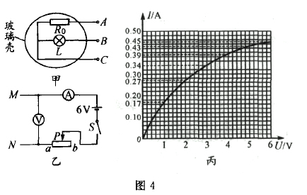
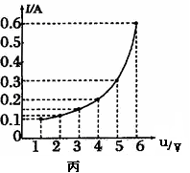

18．如图甲和图乙是利用热敏电阻来测量温度的原理图。电源电压均为20V且保持不变，定值电阻R₀的阻值为30Ω。则：
(1)图甲中电流表的示数为0.3A时，热敏电阻两端的电压和消耗的功率分别是多少？
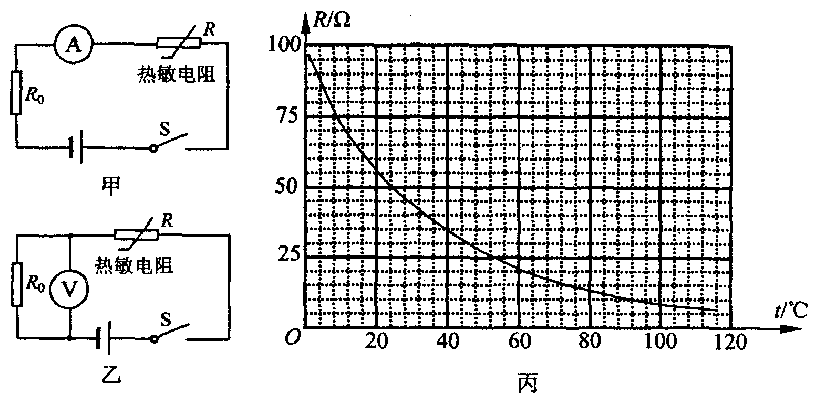
(2)图乙中电压表的量程为0～15V，热敏电阻R的阻值随温度的变化关系如图丙所示，试求此电路能测量的最高温度。
第33题图

19、实践活动小组的同学种植了一种植物，为了使该植物在寒冷的季节快速生长，他们制作了一台恒温箱，如图所示。按设计要求，箱内需要安装一个电发热体，该电发热体用36V的电源供电，发热功率为320W。
（1）据现有实际条什，他们制作电发热体时有3种金属丝材料可供选择，有关数据和情况如下表：
材料 | 直径／mm | 熔断电流／A | 发热时氧化情况 | 价格比较
钨丝 | 0．5 | 20 | 容易氧化 | 较高
镍铬合金 | 0．5 | 20 | 不易氧化 | 一般
铅锑合金 | 0．5 | 5 | 一般 | 一般
试分析选择哪一种材料绕制发热体比较合适，写出理由和有关的计算过程。
（2）用所选择的材料绕制成发热体后，接在36V的电源上进行通电试验，测得发热体的功率为405W。为使其功率达到设计要求的功率，在不改变发热体及电源电压的情况下，需要在箱外接一个电阻，这个电阻应该怎样连接?求出该电阻的阻值。

20．我国对家用电冰箱、空调这两个产品率先实施能源效率标识制度，如图15所示。能效标识将能效分为五个等级，等级1表示产品最节能，等级5是市场准入指标，低于该等级要求的产品不允许生产和销售.
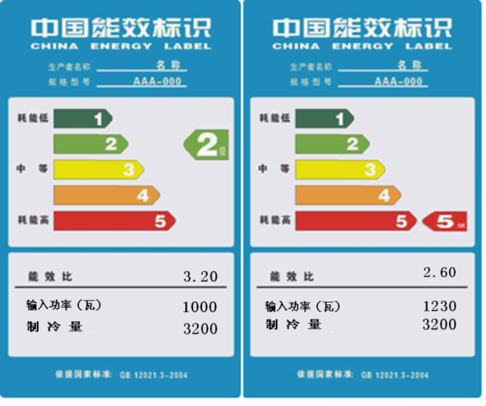
图15
空调A
耗能低
中 等
耗能高
能效比 3.20
输入功率（瓦） 1000
制冷量 3200
耗能低
中 等
耗能高
能效比 2.60
输入功率（瓦） 1230
制冷量 3200
空调B
（1）按照图中所给的输入功率，试计算空调A在220V电压下工作时的电流是多少安培？（计算结果保留两位小数）
（2）假设两台空调的使用寿命都为12年，平均每台每年使用500小时。试求出使用12年，空调B比空调A多用电多少千瓦时？
（3）若节能空调A比一般空调B的价格贵800元，目前家庭用电为0.61元/度。请你通过计算说明，这一市场价格差，能否引导消费者选用高效节能产品？

21．图甲是小刚同学为学校办公楼中央空调设计的自动控制装置，R是热敏电阻，其阻值随温度变化关系如下表格所示.已知电阻R₀为5OΩ，左边控制电路电源电压为6V恒定不变.电流表O～30mA量程接入电路.当控制电路的电流大于或等于12mA时，右边空调电路启动并开始工作.
温度t／℃ | 0 | 5 | 10 | 15 | 20 | 25 | 30 | 35 | 40
电阻R／Ω | 600 | 570 | 540 | 510 | 480 | 450 | 420 | 390 | 360

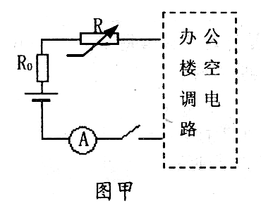
(1)写出热敏电阻R随温度t变化的关系式________________；
(2)如果在电路中再串联一个30Ω的电阻，那么，空调的启动温度是_____________；
(3)为了给空调设定不同的启动温度，请你提出一种可行的、调节方便的措施；并说明启动温度调大调小的方法.

22、图18是由“控制电路”和“工作电路”两部分组成的光控电路。“控制电路”由光敏电阻R、磁控开关L、定值电阻R₀、电源U₁等组成，当线圈中的电流大于或等于20mA时，磁控开关的磁性弹片相互吸合。“工作电路”由工作电源U₂（U₂ = 20V）、发热电阻R₁（R₁= 5）和R₂（R₂ =15）组成。问： （共8分）
（1）当“控制电路”中的电流小于20mA时，“工作电路”中的R₁两端的电压是 V，它消耗的功率是 W。
（2）当“控制电路”中的电流等于30mA时，“工作电路”中R₁两端的电压是 V。
（3）已知光敏电阻R的阻值随照射在光敏电阻上的光强E（表示光照射的强弱的物理量，单位cd）之间的变化关系如图18所示。如果照射在光敏电阻R上的光强 ，则光敏电阻R的阻值增大，磁控开关产生磁性将 （均选填“变强”、“变弱”或“不变”）。
（4）如果“控制电路”中的线圈阻值R_{L}= 1、R₀= 140、U₁=3V，那么照射在光敏电阻上的光强在什么范围内时，磁控开关的磁性弹片相互吸合？
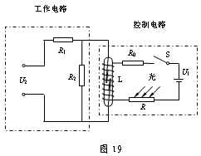
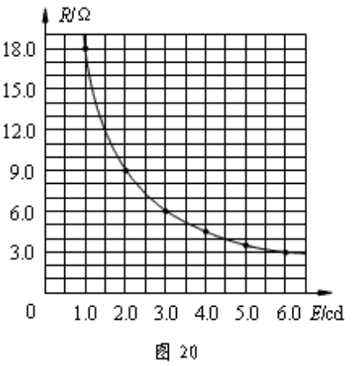
图18

